Notes de cours

Techniques de conception d’un prototype

247-425-SH

Hiver 2014

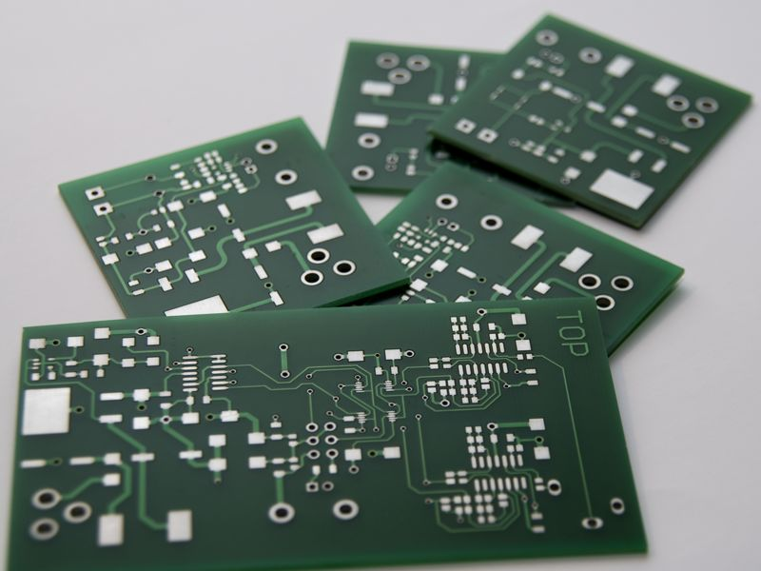



# Les étapes pour réaliser le PCB

Dans cette section vous allez retrouver un résumer des étapes à suivre pour réaliser un PCB.

# Section Orcad Capture

* 1. Avant de commencer votre travail, créer un répertoire pour votre projet.
  2. Attention au nom de répertoire trop long ou aux caractères « illégaux » !  
     C’est valable aussi pour les noms de pièces et les noms de nœuds !
  3. Réaliser le circuit dans Orcad Capture. Utiliser seulement des pièces avec les bons numéros de pattes « pin ».
  4. Vous devez inclure sur votre schéma, les borniers, l’identification des alimentations vcc, gnd, vss, etc.
  5. Générer l’annotation automatique de votre circuit.
  6. Vérifier les règles électriques et corriger les erreurs s’il y a lieu.
  7. Associer un nom d’empreinte (footprint) pour chacune des pièces.  
       
     Porter une attention particulière concernant le type de bornier, mâle ou femelle et à la numérotation des pins !
  8. Générez les fichiers« Netlist »

Les fichiers générés sont ***pstchip.dat, pstxnet.dat*** et ***pstxprt.dat***  
  
Note : Vous n’êtes pas obligé de lancer Orcad PCB de façon automatique, surtout si vous voulez travailler avec une configuration de carte prédéfinie.

# Section Orcad PCB

* 1. Lancez le programme Orcad PCB et ouvrez un nouveau fichier ou un fichier de carte déjà existant (template). Il est préférable d’utiliser un fichier de carte pour sauver du temps et pour diminuer les risques d’erreurs.
  2. Avant d’importer le netlist, vous devez ajouter les noms des répertoires où se trouvent les empreintes. Sinon, Orcad PCB ne pourra pas les trouver. (voir page 15)
  3. Importer le netlist. (voir page 14)
  4. Si vous travaillez avec un fichier vierge, vous devez dessiner le contour du circuit imprimé en respectant les dimensions du boîtier. Insérer les trous d’assemblage et configurer la largeur des traces et les espaces d’isolements.
  5. Placez les pièces dans la surface du circuit imprimé selon les règles de l’art   
     (voir les règles à suivre pour le placement des pièces, page 4)
  6. Après avoir disposé tous les symboles et avant de tracer les chemins, faites imprimer le schéma. Collez ce dernier sur styrofoam et placez-y tous les composants. Vérifiez ainsi les symboles, les pastilles et l’espacement entre chaque composant.   
       
     **Faites approuver par le professeur.**
  7. Configurer la largeur de vos traces !
  8. Tracez le circuit en respectant les règles de l’art   
     (voir les règles à suivre pour le routage, page 5)
  9. N’oubliez pas de toujours tracer avec l’option DRC Enable
  10. Commencer par les alimentations, vous pouvez changer la couleur des nœuds !  
      (display, assign color, sélectionnez la bonne couleur et les nœuds concernés)
  11. Après avoir terminé de tracer le circuit, vérifiez les statistiques.  
      (Display, status)
  12. ***Vérifiez et faites contre vérifier par une autre personne, c’est important !***
  13. Ajouter/modifier/effacer du texte pour la sérigraphie. Pour ajouter du texte sur le circuit imprimé, utiliser la classe Board Geometry et la sous-classe Silkscreen_Top, grosseur 3. Ajouter votre nom, nom du projet et la date ou la version du circuit. Concernant les connecteurs ou les borniers, ajouter le niveau de tension et identifiez chacune des bornes. Vous pouvez aussi ajouter un identifiant pour la pin 1.
  14. 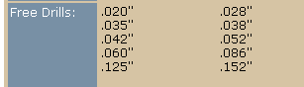Créer la légende et le tableau de perçage. Vérifier la grosseur des trous avec la charte d’APC ciruits.
  15. Générer le fichier de perçage. (*.drl)
  16. Générer les fichiers Gerber.   
      (top.art, bottom.art, solder_mask_top.art, solder_mak_bottom.art, silkscreen_top.art)
  17. Vérifier en visualisant vos fichiers Gerber.
  18. Regrouper les six fichiers dans un répertoire et aller voir Roger pour la suite !

# Règles à suivre pour le placement des pièces

### Les composants doivent être placés de façon organisée avec un alignement et un espacement uniforme.

### Les composants doivent être orientés verticalement ou horizontalement (pas en diagonal)

### La grille doit être configurée à 100 mils pour placer les pièces et 25 mils ou moins pour exécuter les chemins de cuivres.

### Les circuits intégrés, les condensateurs et les diodes polarisées devront être orientés de la même façon.

### Les connecteurs doivent être placés sur les côtés de la carte. Laissez un espace suffisant pour ajouter du texte entre le bord de la carte et le connecteur.

### La disposition des fils d'entrée et de sortie doit être telle que ces fils soient sur des côtés opposés autant que possible.

### Attention aux composants qui pèsent plus de 5g, ils doivent être fixés mécaniquement.

### Pour les signaux mixtes (analogique / numérique), les composants doivent être séparés pour minimiser l'effet de bruit de commutation des circuits analogiques.

### Les circuits de fortes puissances devraient également être séparés des circuits de faibles puissances.

# Règles à suivre pour le routage

### Avoir sous les yeux votre schéma électrique.

### Déterminer les composants qui prendront ou ne prendront pas place sur le circuit imprimé. En règle générale, on ne place pas sur un circuit imprimé les transformateurs (à moins qu'il ne s'agisse de petits modèles), les potentiomètres de commande, les condensateurs variables, les interrupteurs, voyants et porte-fusibles. Un transistor de puissance ou une résistance de puissance susceptible de chauffer énormément, seront éloignés des composants que la chaleur peut perturber, voire même à les mettre à l'extérieur du circuit imprimé. Modifier votre schéma de principe si c’est le cas !

### Concernant la largeur des traces, on suggère pour les alimentations (incluant le gnd) 25 mils ou plus. On peut aussi utiliser les plans de cuivres pour les alimentations. Pour les signaux, la largeur minimum des traces est de 15 mils pour les pièces traversantes et 12 mils pour les pièces en SMT.

### Concernant les espaces à respecter entre traces/traces et traces/pastilles de faibles tensions, on suggère 12 mils. On peut descendre jusqu’à 8 mils. Pour les tensions plus élevées, consultez le tableau en à page 6.

### Dans le cas d’un circuit complexe, on suggère que les conducteurs doivent être horizontaux ou verticaux, mais pas les deux à la fois sur la même face.

### Les conducteurs peuvent passer en dessous des composants (résistances, condensateurs, diodes, etc...).

### Si vous n'arrivez pas à faire sortir un conducteur du labyrinthe dans lequel il se trouve, vous pouvez utiliser un fil de câblage (cavalier) que vous placerez côté composants. N'en abusez pas! En règle générale, il y a toujours une solution pour éviter de placer un cavalier; avec un peu d'ingéniosité, vous découvrirez certaines astuces nécessaires.

# Tableau pour déterminer la largeur d’une trace

|  |  |  |
| --- | --- | --- |
| **Courant (A)** | **Largeur**  **(Plaque 1 once de cuivre)** | **Largeur**  **(Plaque 2 onces de cuivre)** |
| 0.125 | 0.020" | 0.010" |
| 0.25 | 0.020" | 0.010" |
| 0.5 | 0.020" | 0.010" |
| 0.75 | 0.020" | 0.010" |
| 1 | 0.020" | 0.010" |
| 1.5 | 0.020" | 0.010" |
| 2 | 0.030" | 0.015" |
| 3 | 0.040" | 0.020" |
| 4 | 0.060" | 0.030" |
| 5 | 0.080" | 0.040" |
| 6 | 0.100" | 0.050" |
| 7 | 0.120" | 0.060" |
| 8 | 0.140" | 0.070" |
| 10 | 0.200" | 0.100" |
| 12 | 0.250" | 0.125" |
| 15 | 0.350" | 0.175" |
| 20 | 0.520" | 0.260" |

Notes :

* Ces données sont pour des températures de 20oC
* Les circuits fabriqués chez APC-Circuit sont sur des plaques d’une once.

# Tableau pour déterminer l’espacement entre deux traces

|  |  |
| --- | --- |
| **Espacement norme C22.2 #14** | |
| **Volts (AC RMS)** | **Espacement** |
| 50 | 0.034" |
| 100 | 0.039" |
| 125 | 0.042" |
| 160 | 0.043" |
| 200 | 0.055" |
| 250 | 0.071" |

# Créer des pastilles

* 1. Pastille traversante

Pour créer une pastille traversante on doit choisir la grosseur du trou, ainsi que la grosseur de la pastille. Il est préférable de choisir une grosseur de trou normalisée pour minimiser les frais de fabrication.

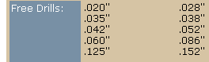**Grosseurs normalisées des trous chez APC circuits**

Utilisons l’exemple d’une pièce ayant des pattes d’une grosseur de 33 mils. Pour déterminer la grosseur du trou de la pastille, on ajoute un minimum de 8 mils à la grosseur de la patte. Dans notre exemple, 33 mils + 8 mils = 41 mils. Donc, considérant les grosseurs normalisées de chez APC circuit, nous allons choisir un trou de 42 mils.  
  
Pour la grosseur de la pastille, on doit ajouter un minimum de 20 mils, donc 42 mils + 20 mils = 62 mils, on peut arrondir facilement à 65 mils. Si vous avez suffisamment d’espace entre les pattes, par exemple pour un espacement de 200 mils, vous pouvez ajouter 20 mils supplémentaires.  
  
Donc on doit faire une pastille de 65 mils ayant un trou de 42 mils et le nom de la pastille sera **Pad65cir42d.pad**

* 1. 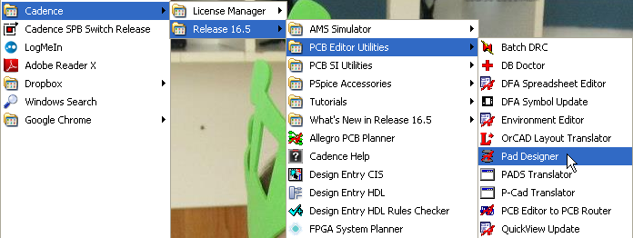Création de la pastille traversante
     1. Démarrez le programme Pad_designer
     2. 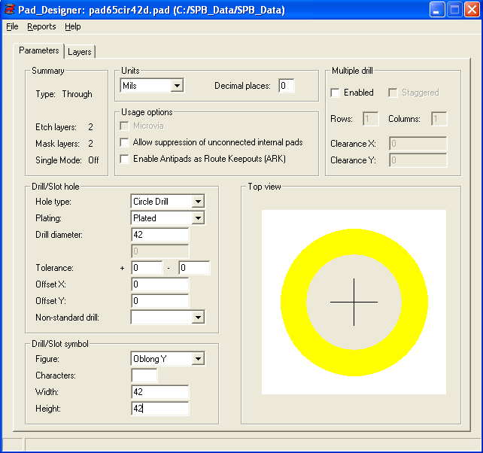Dans la fenêtre de Pad_Designer, entrez les paramètres suivants.
     3. Cliquez sur l’onglet Layers et configurer les paramètres de la pastille.

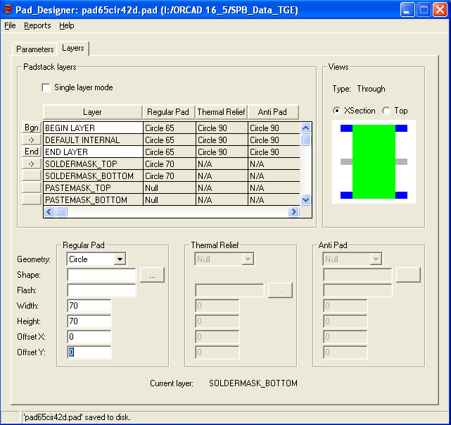

* + 1. Pour les paramètres « Thermal Relief » et « Anti Pad », vous devez ajouter entre 20 à 25 mils
    2. Pour le paramètre « Soldermask », vous devez ajouter 5 mils

* 1. Pastille et empreinte SMT

La figure et le tableau ci-dessous, nous permettent de créer des pastilles et des empreintes pour des pièces discrètes en SMT.

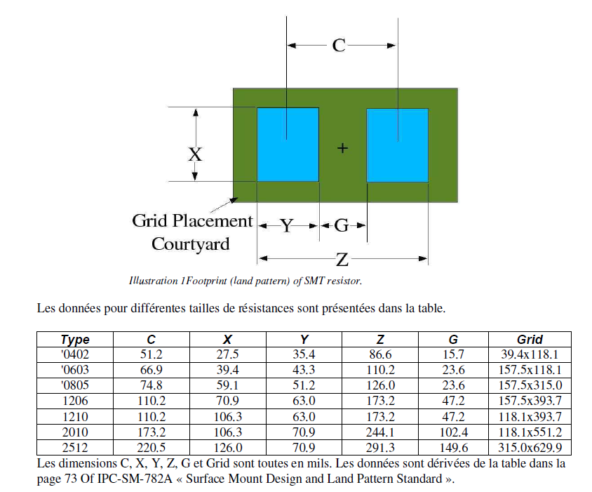

**Note importante: La dimension identifiée par la lettre X sur la figure et le tableau représente la coordonnée en Y dans Orcad et vice-versa.**

* + 1. **Déterminer la dimension d’une pastille en SMT**Prenons l’exemple d’une résistance en SMT d’un format 0805.Selon la figure et le tableau de la page précédente, les dimensions de la pastille de notre résistance de format 0805 seront de 51.2 mils en X et 59.1 mils en Y.  
         
       On peut arrondir à 52 mils en X et 60 mils en Y. Le nom de la pastille sera **smd52rec60.pad**

Si on fait une pastille sur le coté « Bottom », on ajoute un b au nom de la pastille. Pour notre exemple, le nom sera **smd52rec60b.pad**

* + 1. 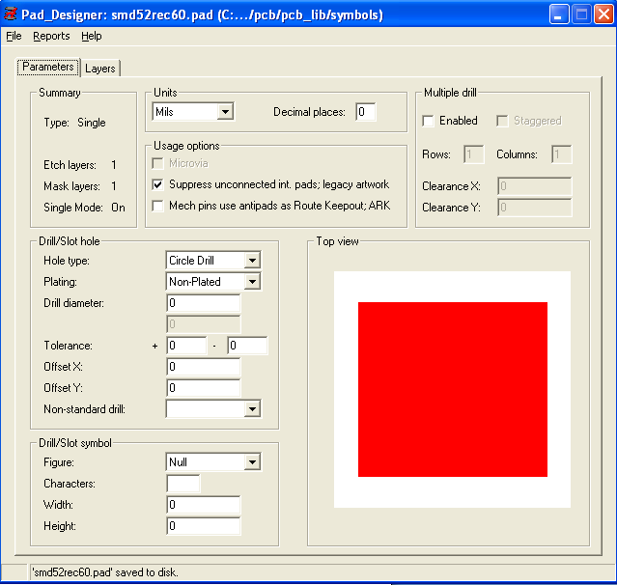**Création d’une pastille en SMT**  
       Pour créer une nouvelle pastille en SMT, nous vous suggérons d’ouvrir une pastille existante et de la sauvegarder sous un autre nom. Par la suite, vous modifiez les dimensions de la pastille.  
         
       Toujours avec notre exemple, démarrez Pad_Designer et ouvrez une pastille en SMT. Sauvegardez sous le nom **smd52rec60.pad** .
* Cliquez sur l’onglet Layers
* Entrez les paramètres selon l’image ci-dessous et sauvegardez à nouveau.

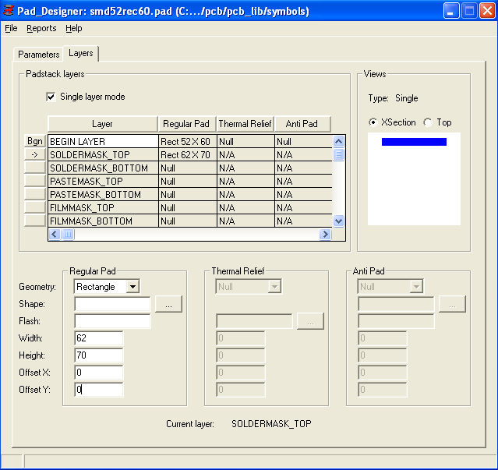

* + 1. **Création de l’empreinte en SMT**On utilise toujours le même exemple. La distance entre les deux pastilles est de 74.8 mils (centre à centre). On peut arrondir à 75 mils.
* Nom de l’empreinte : **R_0805.dra** et **R_0805b.dra** pour le coté « Bottom ».  
  + 1. **Répertoire pour les pastilles et les empreintes**Pour faciliter le travail de chacun, nous avons un créer un répertoire pour y déposer les pastilles et les empreintes, **I:\orcad 16_5\SPB_Data_TGE**Si vous voulez enrichir notre librairie, demandez à votre professeur d’y déposer vos fichiers.

# Comment importer un Netlist

* 1. Dans le menu File, sous l’onglet Import, cliquez sur l’onglet Logic

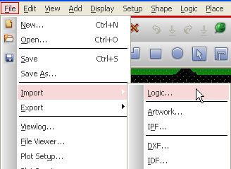

* 1. 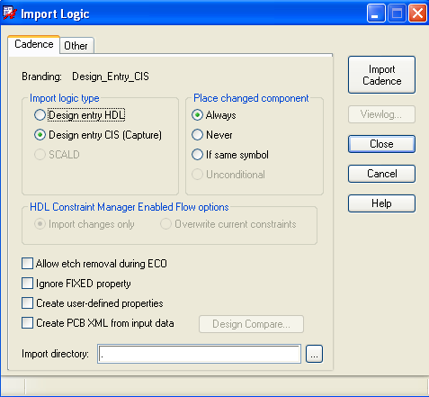Dans la fenêtre Import logic, dans la section   
     Import logic type, cliquez sur   
     Design entry CIS (capture).   
       
       
       
     Si vos trois fichiers *.dat (netlist) sont dans   
     votre répertoire de travail,   
     cliquez sur le bouton Import Cadence.   
       
       
     Sinon, indiquez le nom du répertoire   
     contenant les fichiers dans le bas de   
     la fenêtre, Import directory.  
       
       
     Le nom du répertoire par défaut est « **allegro**» !

# Comment ajouter une librairie

* 1. 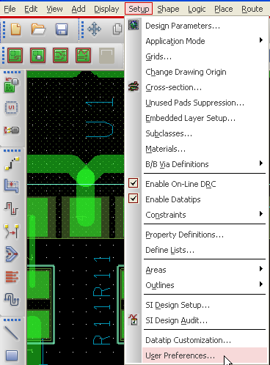Dans le menu Setup,   
     cliquez sur User Preferences…

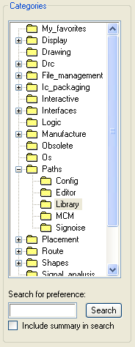

* 1. Dans la fenêtre User Preferences, dans la section Categories,   
     dans le répertoire path,   
     cliquez sur Library
  2. 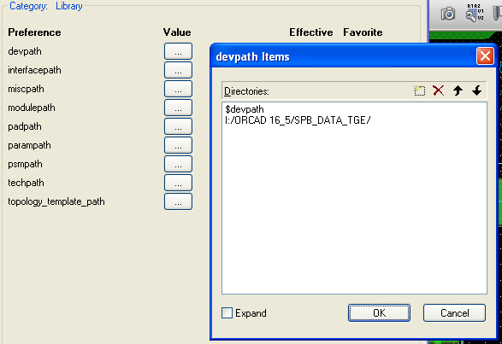Toujours dans la fenêtre User  
     Preferences , cliquez sur la case   
     Value à droite de devpath   
     et ajoutez le répertoire contenant  
     votre librairie.  
       
     Ajoutez le répertoire pour  
     toutes les Category (9).

# Comment configurer les contraintes reliées aux largeurs des traces

* 1. Dans le menu des icônes dans le haut de la page,   
     cliquez sur l’icône Constraintes Manager.



* 1. 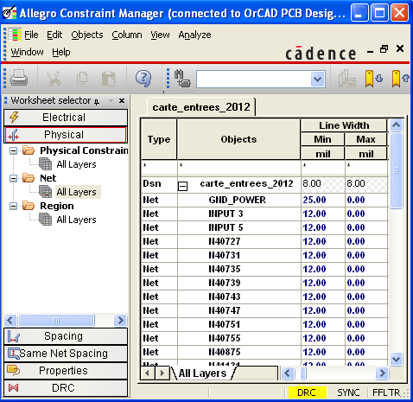Dans la fenêtre Constrainte Manager,   
     cliquez sur l’onglet Physical.  
       
     Ensuite, cliquez sur l’onglet  
     All Layers sous l’onglet Net.  
       
     Vous pouvez changer la largeur  
     minimum ou maximum pour chacun  
     des nœuds.  
       
     APC Circuits ne peut garantir la  
     réalisation de traces plus petites que  
     8 mils.  
       
     Nous recommandons une largeur  
     minimum de 15 mils, 12 mils pour les   
     traces en SMT et 25 mils pour toutes  
     les alimentations.  
       
     La valeur 0, ne représente aucune limite.

Pour modifier les contraintes d’espacement, cliquez sur l’onglet Spacing.

# Résumé des informations sur un circuit imprimé



# Résumé des informations d’un symbole (« footprint »)



**EXERCICES**

**LABORATOIRES**